Dostopni turizem želi olajšati turistična doživetja za vse ljudi. Ljudje, ki živijo s posebnimi potrebami (in njihove družine), starejši ljudje, ki so manj mobilni in celo mlajši ljudje na invalidskih vozičkih - vsi ti imajo potrebe po dostopu in iščejo različna doživetja. Evropsko prebivalstvo se hitro stara: do leta 2050 bo število ljudi, starejših od 65 let, 3-krat večje kot leta 2003.
Mnogo od teh ljudi je zelo aktivnih in želijo potovati, hočejo izkoristiti priložnosti, ki so jim na voljo ob upokojitvi; obstajajo pa tudi drugi, za katere je mobilnost problem - dostopni turizem se loteva teh potreb. Starejši ljudje pogosto želijo potovati izven glavne počitniške sezone, ko je bolj mirno (in pogosto ceneje) - to je še eno področje, kjer lahko nova in obstoječa podjetja razmišljajo o povečanju njihovega tržnega deleža. Zagotavljati potrebe starejših, razumeti, katere dejavnosti lahko uživajo - in kaj se razlikuje od potreb, ki jih imajo mlade družine.
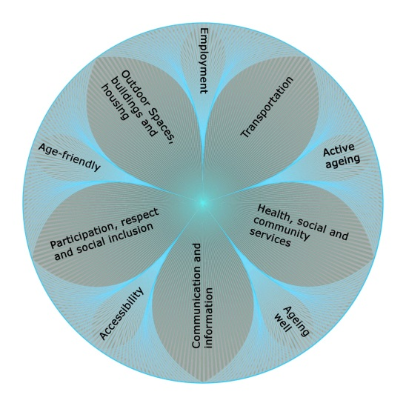
Ta projekt bo usmerjen na ta ogromen trg, s potencialom za podjetnike in nova podjetja, kakor tudi za rast obstoječih podjetij. Študenti gostinstva in turizma ter drugih študijskih usmeritev, ki vključujejo storitve za stranke, bodo prav tako del ciljne skupine.
Projekt bo ustvaril:
• tečaje
• spletno omrežje
• AccAdvisor - orodje za ocenjevanje dostopnosti na spletu
• FairAccess - osnovno shemo certificiranja
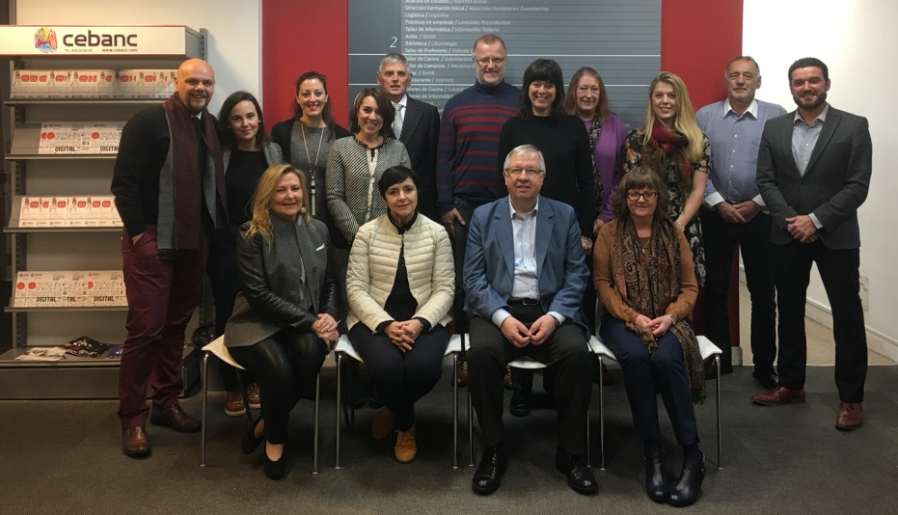

Projektni tim na prvem srečanju v San Sebastianu.
Partnerji v tem projektu so: CDEA (Španija), Errotu (Španija), Bridgwater in Taunton College (Velika Britanija), Age UK BANES (Velika Britanija), T2-Consulting (Velika Britanija), p-consulting (Grčija), Srednja šola za gostinstvo in turizem Maribor (Slovenija) in EfVET (Belgija). Drugi partner, Haaga-Helia (Finska), bo uporabil svoje strokovno znanje o sooblikovanju. Ekipa ima strokovnjake, ki že delajo s starejšimi in invalidi.

